Тема «Насекомые»
(18.05.2020-22.05.2020)

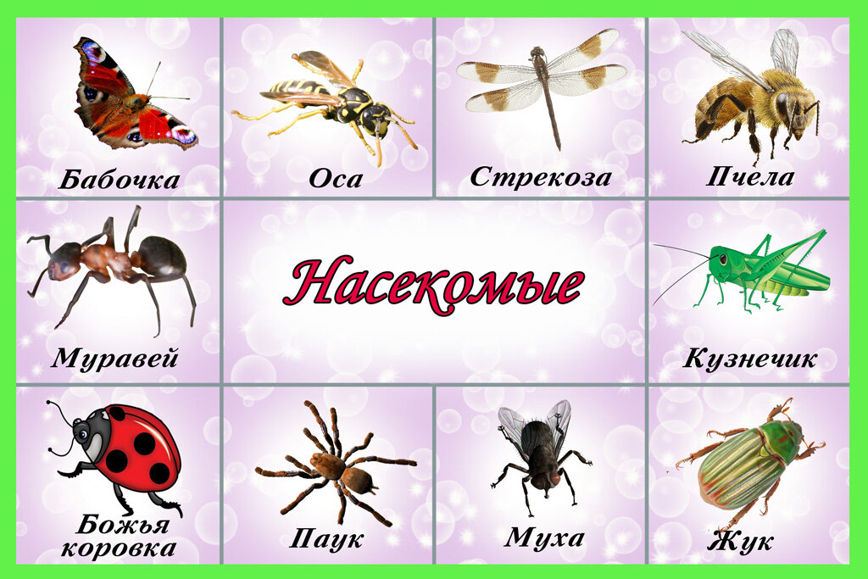

Цель: Оказание педагогической помощи родителям детей дошкольного возраста.

Предлагаем родителям, в период самоизоляции, самостоятельно ознакомить детей с данной тематикой.
Цель: Формировать представление о насекомых, знакомить с внешним видом взрослых насекомых, некоторыми особенностями их образа жизни, и закреплять их названия.
РЕКОМЕНДАЦИИ для родителей:
Вместе с ребенком рассмотрите иллюстрации насекомых: пчелу, муравья, кузнечика, стрекозу, бабочку, божью коровку, жуков, муху, комара, паука; отмечать их внешние признаки.
Расскажите ребенку о том, какую пользу приносят эти насекомые, учите ребенка бережному отношению к природе
«И муравей, и божья коровка, и стрекоза, и кузнечик, и бабочка – насекомые. Называются они так потому, что у многих из них, словно глубокими насечками, тело разделено на несколько частей.
Как передвигаются насекомые? Они умеют ползать, ходить, летать, плавать, прыгать и бегать. Многие насекомые способны ползать вниз головой, помните загадку про муху: «Кто над нами вверх ногами»?
А чем питаются насекомые? Большинство из них с удовольствием поедают зелёные листочки, стебли и молодые побеги растений. Некоторые насекомые питаются созревшими плодами, опавшими листьями и хвоей. Жуки – точильщики и древоточцы едят древесину и кору деревьев. Есть в природе и насекомые – хищники, которые охотятся на других насекомых.
Как же насекомые спасаются от врагов? Некоторые насекомые с виду похожи на растения. Такая маскировка позволяет им быть незаметными для врагов. Часто природа дарит им защитную окраску (кузнечики или гусеницы). Когда они неподвижно сидят на зелёной травинке, то их и не заметишь! Некоторые гусеницы напоминают свёрнутые в трубочки сухие листья или обломки веточек и сучков. Иногда насекомые имеют отпугивающую окраску. На крыльях бабочек нарисованы яркие пятна и пёстрые узоры, когда бабочка взлетает, расправив крылышки, то может испугать врага. Многие насекомые имеют острое жало, которым они прокалывают кожу врагов и выпускают в ранку яд. Эти насекомые, обычно, раскрашены в жёлто – оранжевый и чёрный цвета: оса, шмель, пчела. Несъедобные для птиц божьи коровки, в случае опасности, выпускают едкую пахучую жидкость. А жуки - солдатики «скопировали» у божьих коровок ярко – красную окраску спинки и чёрные точечки на ней. Птицы избегают склёвывать их, думая, что жучки невкусные».
Чтение произведений по теме «Насекомые»
В. Бианки «Приключения муравьишки», «Как муравьишка домой спешил» В. Драгунский «Он живой и светится» В. Сухомлинский «Пусть будут и соловей и жук»
Д. Мамин – Сибиряк «Сказка про Комара Комаровича – Длинный Нос и про Мохнатого Мишу – Короткий хвост» И. Крылов «Стрекоза и муравей» К. Чуковский «Муха – цокотуха», «Тараканище» Э. Шим «Сказки, найденные в траве»

Пальчиковая гимнастика по теме «Насекомые»
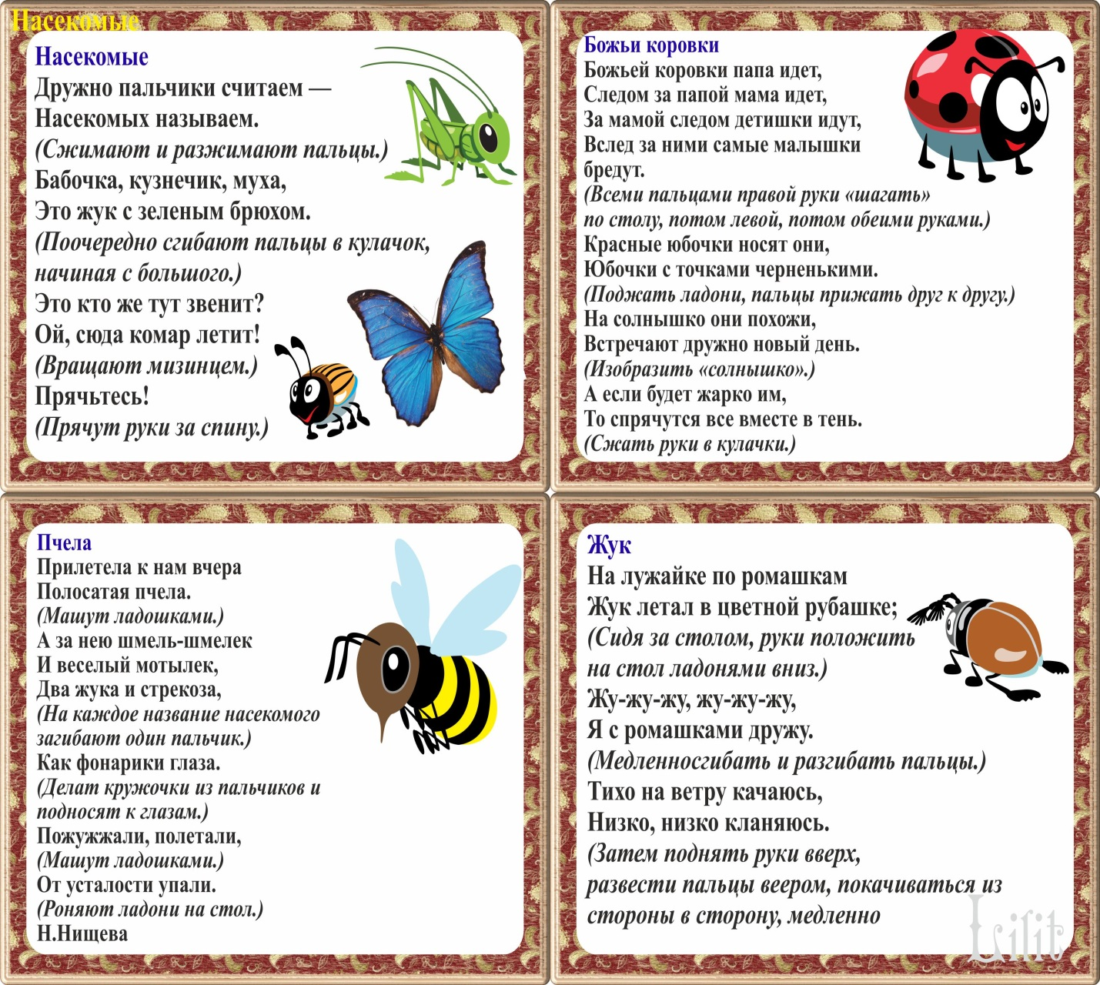
Рисование «Бабочка» https://www.youtube.com/watch?v=IfafRscqwKc
Мультфильм «Муха-Цокотуха» - https://www.youtube.com/watch?v=o9sYAW9BvN4

Загадки
В лугах без устали летает,
Нектар цветочный собирает.
Немного времени пройдет,
И приготовит вкусный мед.
(пчела)
Надевает эта крошка
Платье красное в горошек.
И летать умеет ловко.
Это … (божья коровка).
Шевелились у цветка
Все четыре лепестка.
Я поймать его хотел –
Он вспорхнул и улетел (бабочка).
Кто они? Откуда! Чьи?
Льются чёрные ручьи:
Дружно маленькие точки
Строят дом себе на кочке.
(муравьи)
Над ними трепещут былинки
Им так хорошо и тепло,
У них бирюзовые спинки,
А крылышки точно стекло. (стрекоза)
Дидактические игры:
Игра «Один – много». Цель: Совершенствование грамматического строя речи. Научить образовывать существительные множественного числа.
Ход игры: Взрослый называет существительное в единственном числе и бросает ребенку мяч. Ребенок называет существительное во множественном числе и возвращает мяч:
Например: Жук - жуки; Бабочка - бабочки и т. д.

Игра «Четвертый лишний». Ход игры: взрослый называет четыре слова, дети должны назвать лишнее слово:
1) заяц, еж, лиса, шмель;
2) трясогузка, паук, скворец, сорока;
3) бабочка, стрекоза, енот, пчела;
4) кузнечик, божья коровка, воробей, майский жук;
5) пчела, стрекоза, енот, пчела;
6) кузнечик, божья коровка, воробей, комар;
7) таракан, муха, пчела, майский жук;
8) стрекоза, кузнечик, пчела, божья коровка;
9) лягушка, комар, жук, бабочка;
КТО КАК ПЕРЕДВИГАЕТСЯ:
Зеленый кузнечик прыгает, а полосатая пчела … (летает).
Майский жук ползает, а маленький кузнечик …(прыгает).
Большеглазая стрекоза летает, а трудолюбивый муравей …(ползает).
Надоедливая муха летает, а красивая бабочка …(порхает).
Маленький комар летает, а большой кузнечик….
Красный муравей ползает, а прозрачнокрылая стрекоза ….
Сильный муравей ползает, а беззаботный кузнечик ….
ИСПРАВЬТЕ ОШИБКИ (Письмо Незнайки).
Муравей живет в улье.
Муха плетет паутину.
Комар ловит птиц.
Шмели строя муравейник.
Муравей вылез в муравейник.
Стрекоза летает под землей.
Гусеница ползает над веткой.
Бабочка порхает в цветком.
Пчела залетела из улей.
Упражнение «Считай и называй».
1 муравей, 2 муравья,3,4,5 муравьев.1 пчела,2, 3,4,5 пчел. 1 муха,2,3.4.5 и т.д.
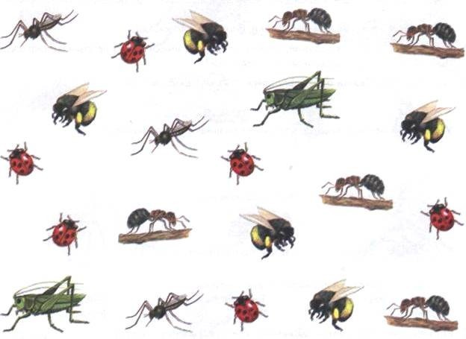
Составьте рассказ по схеме
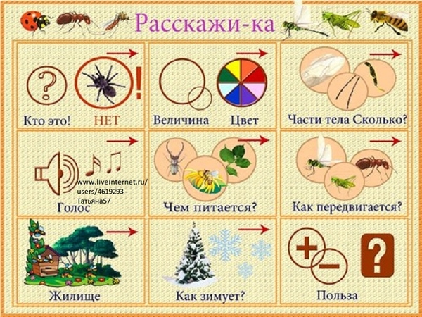

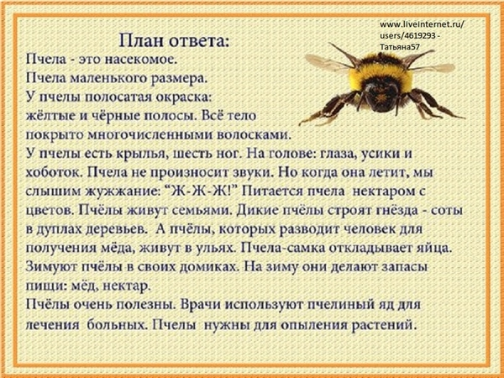

Игра «Разрезные картинки»
Ход игры: Ребенку предлагают сложить картинку. После выполнения задания малыш называет насекомых, которое получились.
